【巩固练习】
一.选择题
1. 将方程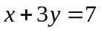全部的解写成坐标（，）的形式，那么用全部的坐标描出的点都在直线（ ）上．
A．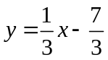 B．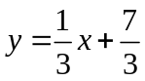 C．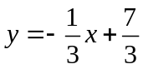 D．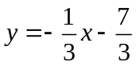
2. 函数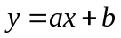与函数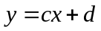的图象是两条直线，只有一个交点，则二元一次方程组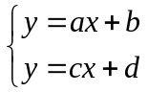有（ ）解.
A.0个 B.1个 C.2个 D.3个
3.如图，已知函数y=ax+b和y=kx的图象交于点P，则根据图象可得，关于x、y的二元一次方程组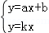的解是（ ）
A．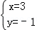 B．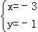 C．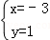 D．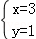
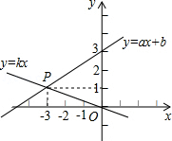
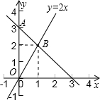
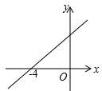

第3题图 第6题图 第7题图
4. 若函数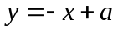与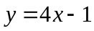的图象交于轴上一点，则的值为（ ）
A．4 B．－4 C． D．±4
5.一次函数y=2x+4的图象与坐标轴交点的距离是（ ）
A．2 B．2 C．2 D．4
6. 如图，过点A的一次函数的图象与正比例函数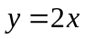的图象相交于点B，能表示这个一次函数的解析式为（ ）
A．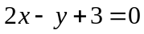 B．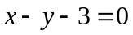 C．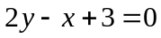 D．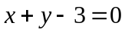
二.填空题
7．如图，直线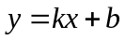与轴交于（-4，0）点，那么关于的方程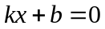的解为x=_________.
8. 直线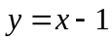和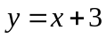的位置关系是________,由此可知方程组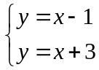解的情况为________.
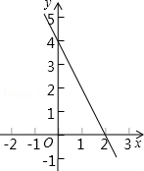
9. 如果一次函数和在同一坐标系内的图象如图，并且方程组的解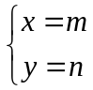，则，的取值范围是__________.
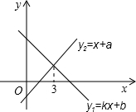
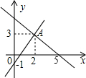
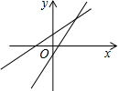

第9题图 第10题图 第11题图 第12题图
10.一次函数y=kx+b的图象如图，看图填空：
（1）当x=0时，y= ；当x= 时，y=0；
（2）k= ，b= （把解答过程写在空白处）；
（3）一次函数的解析式为： ；
（4）当x=5时，y= ；当y=6时，x= ．
11. 一次函数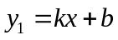与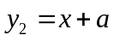的图象如图，则方程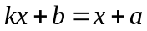的解是________.
12.如图，点A的坐标可以看成是方程组_________的解.
三.解答题
13．已知：直线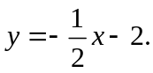
（1）求直线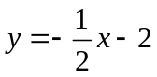与轴的交点B的坐标，并画图；
（2）若过轴上一点A（0，3）作与轴平行的直线，求它与直线的交点M的坐标；
（3）若过轴上一点C（3，0）作与轴垂直的直线，求它与直线的交点N的坐标．
14．直线y=x+2与x轴、y轴分别交于A、B两点，D是x轴上一点，坐标为（x，0），△ABD的面积为S．
（1）求点A和点B的坐标；（2）求S与x的函数关系式；
（3）当S=12时，求点D的坐标．
15.甲、乙两人分别乘不同的冲锋舟同时从A地逆流而上前往B地．甲所乘冲锋舟在静水中的速度为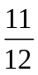千米/分钟，甲到达B地立即返回．乙所乘冲锋舟在静水中的速度为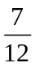千米/分钟．已知A、B两地的距离为20千米，水流速度为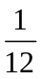千米/分钟，甲、乙乘冲锋舟行驶的距离（千米）与所用时间（分钟）之间的函数图象如图所示．
（1）求甲所乘冲锋舟在行驶的整个过程中，与之间的函数关系式．
（2）甲、乙两人同时出发后，经过多少分钟相遇？
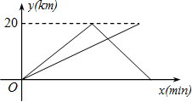
【答案与解析】
一.选择题
1. 【答案】C；将变形为.
2. 【答案】B；函数所表示的直线的交点即为函数所组成的方程组的解，方程组有几个解就是要看有几个交点．
3. 【答案】C；函数y=ax+b和y=kx的图象交于点P（﹣3，1），
即x=﹣3，y=1同时满足两个一次函数的解析式．
所以关于x，y的方程组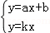的解是，故选C．
4. 【答案】C；函数与的图象交于轴上一点，令两方程中＝0，即 ＝＝.
5. 【答案】B；
【解析】解：∵一次函数y=2x+4的图象与坐标轴交于A、B两点，
令y=0得，x=-2，令x=0得，y=4，∴A（0，4），B（﹣2，0），
∴OA=4，OB=2，AB==2，故选B．
6. 【答案】D；过点A的一次函数的图象过点A（0，3），与正比例函数的图象相交于点B（1，2），代入一次函数解析式，即可求出．
二.填空题
7. 【答案】＝-4；
8. 【答案】平行，无解；直线和的的系数相等，可以得出直线和的位置关系是平行，从而得出方程组解的情况.
9. 【答案】＞0，＞0；方程组的解实际上是两个一次函数图象的交点的横纵坐标，而交点在一象限，从而得到，的范围．
10.【答案】(1)4，2；（2）﹣2，4；（3）y=﹣2x+4；（4）﹣6，﹣1．
【解析】解：（1）根据图示知，当x=0时，y=4；当x=2时，y=0；故答案是：4，2；
（2）根据图示知，该函数图象经过点（0，4），（2，0），则依题意，得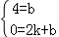，解得，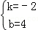．
（3）由（2）知，k=﹣2，b=4．所以该直线的解析式为y=﹣2x+4．故答案是：y=﹣2x+4；
（4）由（3）知，该直线的解析式为y=﹣2x+4．
故当x=5时，y=﹣2×5+4=﹣6；当y=6时，6=﹣2x+4，解得，x=﹣1．故答案是：﹣6，﹣1．
11.3；一次函数与的图象的交点的横坐标是3，故方程的解是：＝3．
12.【答案】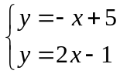；由图象知：两个一次函数过A（2，3），再根据两个一次函数分别过（5，0），（0，－1），即可求出一次函数解析式，从而得出答案．
三.解答题
13.（1）令＝0，得＝－4，故直线与轴交点B坐标为（－4，0）.图略.
（2）令＝3，可得＝－10，所以M点的坐标为（－10，3）
（3）令＝3，代入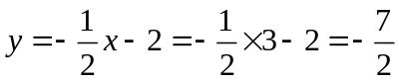，所以N点的坐标为（3，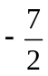）.
14.【解析】
解：（1）令y=0，则x+2=0，x=﹣4；令x=0，则y=2，
故点A，B的坐标分别为（﹣4，0）和（0，2）；
（2）∵A（﹣4，0），D（x，0），∴AD=|x﹣（﹣4）|，S=AD•OB=|x﹣（﹣4）|×2=|x+4|；
（3）∵S=12，∴|x+4|=12，即x+4=12或x+4=﹣12，解得x=8或x=﹣16，
所以，D的坐标为（8，0）或（﹣16，0）．
15.【解析】（1）甲由A地到B地的函数解析式是：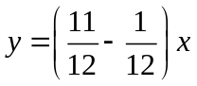，即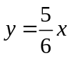；
甲到达B地所用时间是：20÷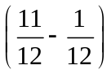＝24分钟，
甲由B地到A地所用时间是：20÷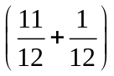＝20分钟，
设甲由B地到A地的函数解析式是：，
∵点（24，20）与（44，0）在此函数图象上，
∴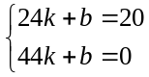，解得：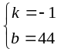，∴甲由B地到A地函数解析式是：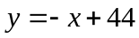，
（2）乙由A地到B地的函数解析式是：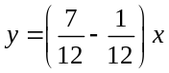，即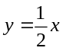；
根据题意得：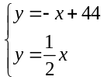，解得：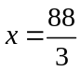，则经过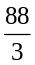分钟相遇．

